**福州市教场小学平安校园全自动防撞路桩建设项目**

（新增全自动式升降防撞柱 3 套，半自动式升降防撞柱 2 套，固定式升降防撞柱 2 套解决方案）

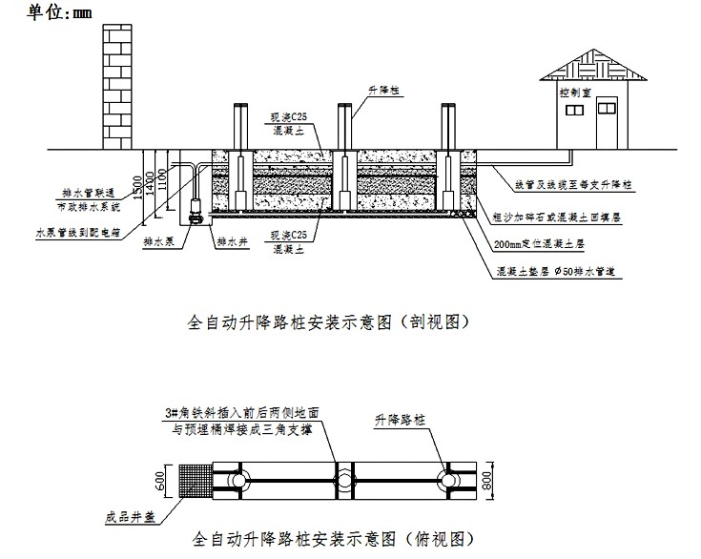类似项目安装基础图、效果图

（1）防护性

该系统机芯采用一体式全内置液压驱动，可泡水使用（无漏电、无故障），无需保养加 油，可持续作业。（通过防护等级 IP68 检验检测），电机通过一个集成有阀件的连接块与齿轮泵和油箱连接，然后与一体化液压缸装配而构成一个完整的微型液压系统。完成了电能->机械能->液压能->机械能的完整转化过程，包含了一个完整液压系统所需要具备的所有元素， 真正实现了微型机电液一体化系统。然后将该液压系统通过结构件安装于升降柱主体的内 部。

（2）防撞性

全自动液压升降柱防冲击力强，能承受车辆质重 6800KG，碰撞速度 80KM/H，车辆侵入距离 6.35m，碰撞能量：防撞能力：≥1108 焦耳（通过公安部实车碰撞权威试验），达到《中华人民共和国公共安全行业标准（GA/T 1343-2016 防暴升降式阻车路障）》关于升降碰撞能量的

B 级标准。

（3）美观性

全自动液压升降柱柱体配置超高亮的 LED 警示灯，能有效的起到警示亮化的作用。采用一体化不锈钢柱体，有极好的光泽保持性、耐候性、耐磨性，具有良好的耐酸、耐碱、耐酒精、耐汽油性能。

警示作用直观明显，柱体上部设有国际交通标准的警示反光标内镶 12VLED 警示灯 360 度环形，直观明显 100 米开外驾驶员可见到反光标，作提前警示作用。

（4）稳定性

系统的可靠性是指系统抵御外界干扰的能力及受外界干扰时的恢复能力。鉴于本系统的应用性质，其运行可靠性必须得到绝对的保证。选用可靠性、稳定性强，能够适应野外恶劣环境工作的产品。系统选用的关键元器件采用国际著名企业的原装产品，使用的电气接线端子、过

载、漏电及断路保护装置，熔断器等装置均符合国家有关电气安全标准要求。

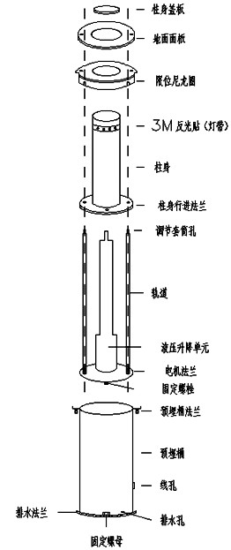（5）易维护性

本系统在设计时充分考虑了系统的易维护性，整机采用可拆解设计，确保系统在使用中出现故障时在最短的时间内恢复运行，并全程提供技术指导。

产品内部结构图示见右图：

（6）经济实用性

液压升降柱升降速度快，上升 3 秒，下降 2 秒，可达到 GA/T 1343-2016 公安部安全防范行业标准要求（4 秒≥升降速度）。单套液压升降柱功率 200W，而且只在升降过程耗电，升降到位后不耗电。

配套多功能遥控器和有线台控盒两种控制方式，控制距离在空旷区域无障碍 100m 内；紧急停电后可用 EPS 应急电源控制升降柱升降、以便车辆通行；有线台控控制按钮位于机箱表面，可通过机箱内钥匙使按钮生效/失效。

在整个系统的方案设计过程中，始终坚持性能价格比最优的原则。在实用性、先进性和充分满足系统功能要求的基础上，采用成熟的系统和技术，尽可能降低用户的

投资。在设计此方案时考虑了设备的可靠与稳定，减少用户的维护费用，延长设备的使用寿命。开放的系统也给用户带来许多扩展功能，减少重复的投入。

本系统满足当前的需要又可为今后系统扩展留有余地。系统将具有良好的互联及升级能力， 遵循最新的国际标准、国家标准和行业标准，遵循开放的原则。提供相关系统设备的技术标准、 术语，以及详细的技术资料和操作文档。系统网络结构便于扩充，以适应今后的建设和发展。

2、产品点位部署

（1）校东门：全自动防撞柱 3 套，半自动防撞柱 1 套；

（3）校边门：半自动防撞柱 1 套，固定式防撞柱 2 套； 安装点位图示：

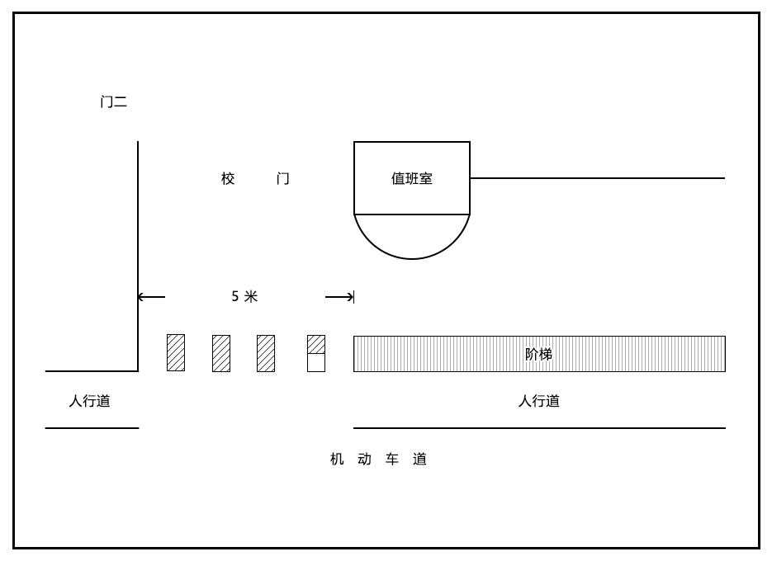

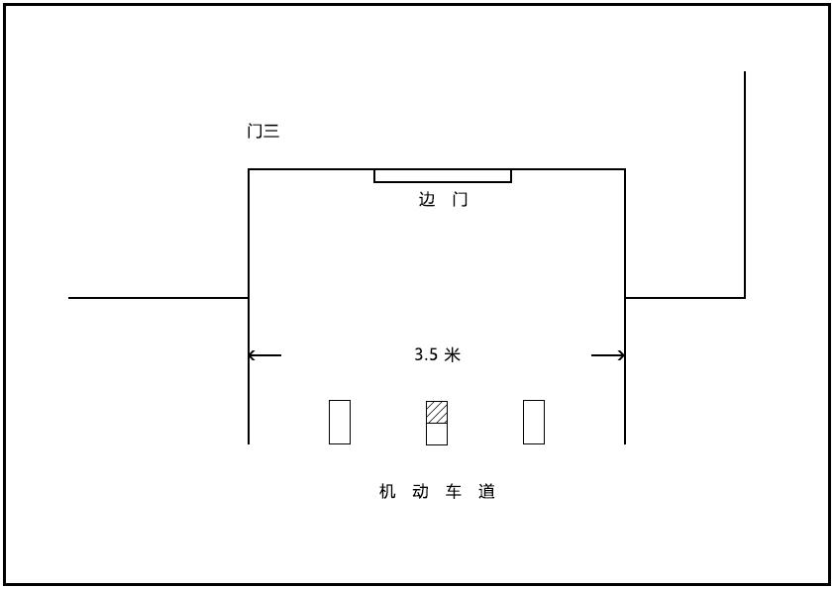

3、预算方案及设备参数

**福州市教场小学平安校园全自动防撞路桩建设项目清单**

单位：人民币/元

|  |  |  |  |  |  |
| --- | --- | --- | --- | --- | --- |
| **序号** | **货物名称** | **数量** | **单位** | **单价** | **合价** |
| 1 | 全自动式升降防撞柱 | 3 | 套 | 13500 | 40500 |
| 2 | 半自动式升降防撞柱 | 2 | 套 | 5500 | 11000 |
| 3 | 固定式不锈钢防撞柱 | 2 | 套 | 2000 | 4000 |
| 4 | 智能升降控制系统 | 1 | 套 | 24300 | 24300 |
|  | 控制柜 | 1 | 套 | / | / |
|  | 无线遥控单元 | 2 | 套 | / | / |
|  | 总线控制单元 | 1 | 套 | / | / |
|  | EPS 应急电源 | 1 | 套 | / | / |
|  | 土建施工及路面修复服务 | 1 | 套 | / | / |
| 5 | 预算总价 | ￥79800 元  人民币：柒万玖仟捌佰元整 | | | |

备注：投标价包含产品运费，土建开挖，回填，路面修复、产品安装，路桩与之间的管线连接以及税收等一切费用。所投产品需提供市级以上符合 GA/T1343-2016 国家标准的检验检测报告。全自动升降防撞柱提供三年保修，终身维护。

福州市教场小学平安校园全自动防撞路桩建设项目参数

单位：人民币/元

|  |  |  |  |  |  |
| --- | --- | --- | --- | --- | --- |
| **序号** | **货物名称** | **参考品牌** | **数量** | **单价** | **合价** |
| 1 | 全自动式升降防撞柱 | 杰田、南东达、赢隆 | 3 套 | 13500 | 40500 |
| 1、柱体直径：≥217mm，柱体厚度：≥6mm；  2、柱体升起后高度：≥600mm，上升/下降时间：≤3s；  3、升降柱材质：不锈钢材质；  4、在外部供电停止状态下，应自备电源或具有手动升降功能；  5、柱体顶端有反光识别带，柱体顶端有 LED 警示灯；  6、路桩阻挡主体在浸水状态下应无漏电现象，且能正常升降；  7、升降柱应带遥控功能；无线遥控器可控制每组或全部升降柱升降；  8、遥控器应包括开、关、急停三个按钮；  9、遥控器范围：≥60m；使用电源：220V，升降柱结构：液压柱式；  10、★产品适用温度：-45 至+70℃；  11、★产品防腐工艺按 GB/T 10125-2012 标准中性盐雾试验（NSS 试验）要求，进行 48 小时连续喷雾试验。受检产品表面覆盖层未见腐蚀缺陷，外观评级（RA）≥10 级（无缺陷）；受检产品表面未见有基体金属腐蚀产物，保护评级（RP）≥10 级（无缺陷）；  12、参数第 10、11 条需提供国家认可的市级以上检测机构依据《GA/T1343-2016 防暴升降式阻车路障》国家标准出具的检验报告复印件，原件备查。 | | | | | |
| 2 | 半自动式升降防撞柱 | 杰田、南东达、赢隆 | 2 套 | 5500 | 11000 |
| 1、柱体直径：217mm±1mm；柱体壁厚：6mm±1mm；  2、柱身升起高度：600mm±2mm；柱身盖板直径：217mm±1mm；柱身盖板厚度：6mm±1mm；  3、升降柱应具有 3M 反光膜作为警示标志；3M 反光膜高度：≥50mm，厚度：≥0.5mm；3M 反光膜颜色及要求：反光膜采用单条金黄色，升降过程禁止发生摩擦；  4、升降柱组成：升降柱主要由不锈钢升降柱、气动升降杆、外筒保护装置、底座、升降开关等组成；  5、升降柱升起控制：启动开机按钮，升降柱的柱体应能自动升起到工作高度并自动锁定；  6、升降柱降落控制：启动关闭按钮，升降柱的柱体应能手动按下到地面自动锁定；  7、外观要求：（1）升降柱用紧固件联接的各零部件应联接牢固，不得有松动现象；（2）升降柱焊接件的焊缝，均匀平整漏焊、裂纹、夹渣、烧穿、咬边等等缺陷；（3）升降柱全部金属零部件均应采取防锈、防腐措施；（4）升降阻断路障柱应材采用不锈钢，表面应作抛光处理；  8、 升降速度：（1）完全上升时间为：≤4S；（2）完全降下时间为：≤4S。 | | | | | |

|  |  |  |  |  |  |
| --- | --- | --- | --- | --- | --- |
| 3 | 固定式不锈钢防撞柱 | 杰田、南东达、赢隆 | 2 套 | 2000 | 4000 |
| 1、柱体直径：217mm±1mm；柱体壁厚：6mm±1mm；  2、防撞柱高度：600mm±2mm；柱身盖板直径：217mm±1mm；柱身盖板厚度：6mm±1mm；  3、防撞柱应具有 3M 反光膜作为警示标志；3M 反光膜高度:≥50mm，厚度:≥0.5mm；反光膜采用单条金黄色；  4、外观要求：（1）防撞柱用紧固件联接的各零部件应联接牢固，不得有松动现象；（2）防撞柱焊接件的焊缝，均匀平整漏焊、裂纹、夹渣、烧穿、咬边等等缺陷；（3）防撞柱全部金属零部件均应采取防锈、防腐措施；（4）防撞柱用材应采用不锈钢，表面应作抛光处理。 | | | | | |
| 4 | 智能升降控制系统 | 杰田、南东达、赢隆 | 1 套 | 24300 | 24300 |
| 1、控制柜 国标 1 套；  2、无线控制单元 国标 2 套；  3、总线控制单元 国标 1 套；  4、EPS 应急电源 国标 1 套；  5、土建施工及路面修复服务 国标 1 套。施工标准及规范：  （1）应急响应：停电时可降下路桩（采用 EPS 应急电源适用于升降柱处于升起状态下紧急停电，通过应急电源可自动泄压使升降柱降落、以便车辆顺畅通行。）  （2）路面挖掘--预埋桶安装、布线--混凝土回填--路面恢复符合以下标准：  路面挖掘切割线必需平齐；预埋桶安装时必须焊接角铁加固；回填混凝土标号为 C25 路面恢复到与挖掘前相同；  （3）电源线材需符合国家 3C 标准，施工管材及施工工艺符合国家标准。  6、为保证系统的兼容及稳定性，产品外观同一美观，要求序号 1-4 产品为同一品牌。 | | | | | |
| 5 | 总计 | ￥79800 元  人民币：柒万玖仟捌佰元整 | | | |

备注：

1、以上设备所需的所有辅材及安装费用均须包含在投标报价内，投标人投标时应按品目号分项报价，并注明投标单价及品牌型号。为保证系统兼容性，要求品目号 1-4 均为同一品牌。

2、投标人须自行到现场勘察，交货期：中标通知书发出之日起，3 个工作日内签订合同，10 个工作日内供货并安装调试完毕。

3、付款方式：安装调试完毕并经验收合格，中标人提供 100%正规含税发票，采购人在收到后 30 日内通过银行转账的方式付合同总金额的 100%一次性无息付清。

4、投标项目设备享有三年免费保修（人为或因不可抗力引起的设备故障、损坏不在保修范围），设备终身维护。投标项目监控设备首年保修期内（人为或因不可抗力引起的设备故障、损坏不在保修范围）出现故障设备同种故障二次以上，以换代修，直接更换全新同型号的设备或配件。